Функции электронной библиотеки MYBRARY (www.mybrary.ru), которые будут полезны при работе с ресурсом

- Цитирование, заметки, перелистывание страниц.
Чтобы ускорить процесс вызова функций работы с текстом, предусмотрены кнопки быстрого вызова (shortcut keys):
  - После выделения текста, нажимаете на клавиатуре "q" (от англ. «quote»), чтобы вызвать окно цитаты. Это «экономит» 2 лишних клика (в сравнении с тем, как если бы Вы делали это мышкой).
  - Чтобы создать заметку - кнопка «n» (от англ. «note»);
  - Чтобы перейти на нужную страницу - кнопка «p» (от англ. «page») и номер страницы;
  - Стрелочки «вправо-влево» - для перелистывания страниц в книге.

- Скачивание текста.
В настоящий момент бесплатное скачивание до 5% текста в формате PDF разрешено для многих учебных пособий (книг издательств Юстицинформ, Книгодел, Зерцало, Логос, Горная книга, Новое издательство и т.п.), книги еще ряда издательств можно скачать целиком (книги Института экономической политики Гайдара, ИПУ РАН, классика экономической мысли на английском языке и т.п.).
Любое количество страниц книг большинства издательств можно купить и скачать по той же цене, что откопировать в "обычной" (неэлектронной) библиотеке (5 руб./стр.). Эта функция дает возможность использовать файл любым образом после покупки, в т.ч. делиться с друзьями, использовать в работе и т.п., а копии страниц навсегда сохранятся в личном кабинете, их можно будет скачать неоднократно, в любой момент.
Как скачивать? Когда Вы открываете книгу в полноэкранном режиме, справа на панели инструментов видите значок "Скачать страницу" (выделено на скриншоте). При клике на этот значок открывается окно, где указано количество страниц, которое можно скачать БЕСПЛАТНО. При превышении этого количества пользователю будет предложено оплатить остальные страницы. Покупка дополнительных страниц происходит после регистрации, за личный счет пользователя.

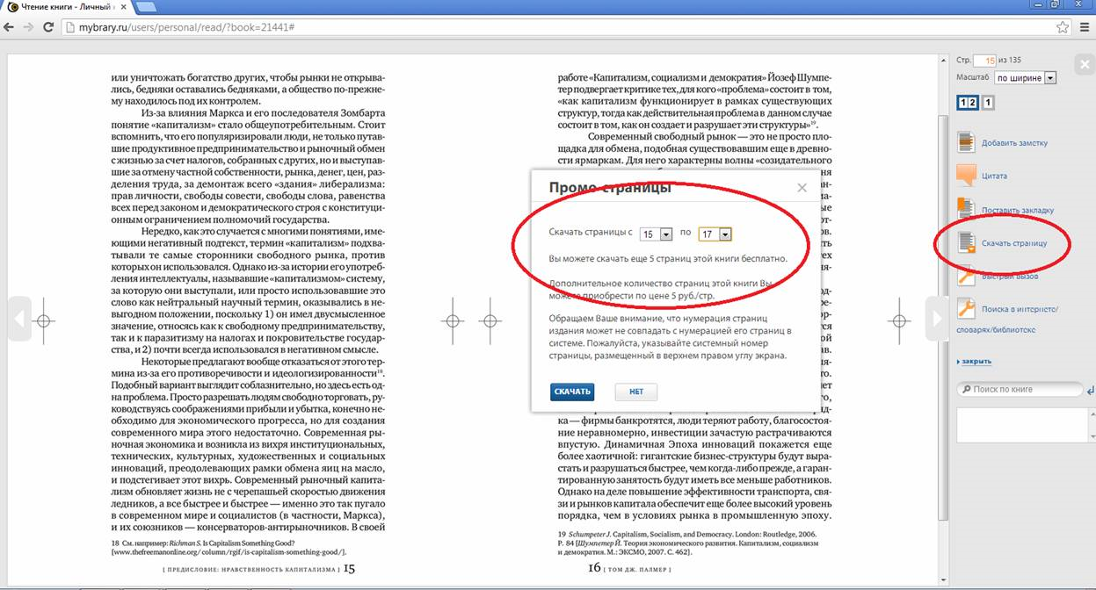

- Расширенный поиск.
Чтобы усовершенствовать поисковые возможности, на сайт доступны булевы операторы:
  - forex AND биржа - ищет совпадение со словом forex и биржа.
  - forex OR биржа - ищет совпадение со словом forex или биржа.
  - ^бизнес - текст начинается со слова бизнес.
  - бизнес$ - текст заканчивается словом бизнес.
  - forex !биржа - ищет слово forex, исключая книги, имеющие слово биржа.
  - forex -биржа - аналогично forex !биржа.

